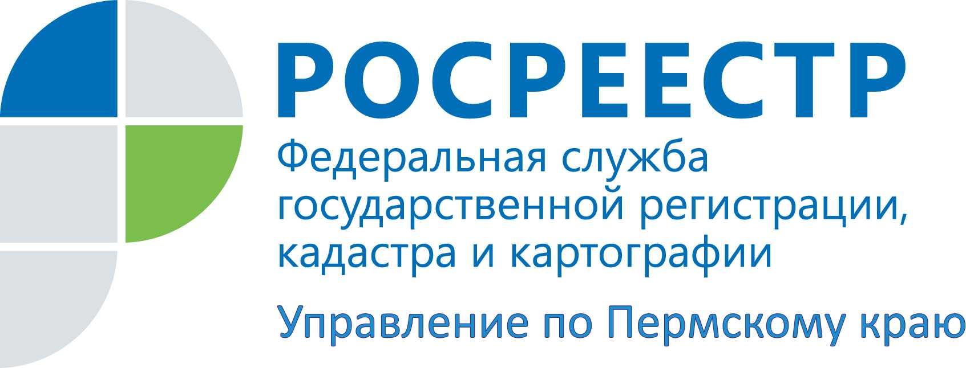

ПРЕСС-РЕЛИЗ

А было ли строительство? Расследование Росреестра

В мае 2021 года гражданин обратился в Управление Росреестра по Пермскому краю с заявлением о государственном кадастровом учете и государственной регистрации права на объект незавершенного строительства на земельном участке, расположенном на территории Лысьвенского городского округа. К заявлению был приложен технический план объекта, подготовленный кадастровым инженером.
Но сейчас Росреестр «на слово» не верит.
Сергей Иванов, начальник отдела государственного земельного надзора Управления Росреестра по Пермскому краю, комментирует ситуацию:
«В рамках рассмотрения заявления государственным инспектором по охране и использованию земель проведено административное обследование земельного участка. По результатам проведенного обследования установлено, что объект учета отсутствует на земельном участке. В настоящее время проводится оценка действий кадастрового инженера, подготовившего технический план несуществующего объекта».
Цели таких подлогов бывают разными: возможность впоследствии приобрести земельный участок по упрощенной схеме или не попасть под штрафные санкции за неиспользование земельного участка по назначению. Но кадастрового инженера за это могут дисквалифицировать.
Практика обследования земельных участков при поступлении всех заявлений о государственном кадастровом учете и регистрации права возводимых объектов, внедрена в региональном управлении Росреестра с октября 2019 года. За этот период в процессе обследований выявлено 6 случаев представления кадастровыми инженерами заведомо ложных сведений о якобы построенных объектах, три кадастровых инженера привлечены к административной ответственности.
Для справки.
За представление ложных сведений в отношении кадастрового инженера может быть возбуждено дело об административном правонарушении, ответственность за совершение которого предусмотрена ст. 14.35 КоАП РФ. Административный штраф составляет от тридцати тысяч до пятидесяти тысяч рублей или дисквалификацию на срок до трех лет.

Об Управлении Росреестра по Пермскому краю
Управление Федеральной службы государственной регистрации, кадастра и картографии (Росреестр) по Пермскому краю является территориальным органом федерального органа исполнительной власти, осуществляющим функции по государственному кадастровому учету и государственной регистрации прав на недвижимое имущество и сделок с ним, землеустройства, государственного мониторинга земель, а также функции по федеральному государственному надзору в области геодезии и картографии, государственному земельному надзору, надзору за деятельностью саморегулируемых организаций оценщиков, контролю деятельности саморегулируемых организаций арбитражных управляющих, организации работы Комиссии по оспариванию кадастровой стоимости объектов недвижимости. Осуществляет контроль за деятельностью подведомственного учреждения Росреестра - филиала ФГБУ «ФКП Росреестра» по Пермскому краю по предоставлению государственных услуг Росреестра. Руководитель Управления Росреестра по Пермскому краю – Лариса Аржевитина.
http://rosreestr.gov.ru/
http://vk.com/public49884202
Контакты для СМИ
Пресс-служба Управления Федеральной службы
государственной регистрации, кадастра и картографии (Росреестр) по Пермскому краю

+7 (342) 205-95-58 (доб. 0214, 0216, 0219)

